МIНIСТЕРСТВО ОСВIТИ I НАУКИ УКРАЇНИ

НАЦIОНАЛЬНИЙ ТЕХНIЧНИЙ УНIВЕРСИТЕТ

“Харкiвський полiтехнiчний iнститут”

Кафедра комп’ютерної математики та аналiзу даних

“Методи та технології роботи з великими даними”

Звіт до лабораторної роботи

Apache Kafka

Виконав:

ст. гр. КН-120а Костецький Філіпп

Харків 2023

**Инструкция по установке и запуску Apache Kafka on Windows**

1. Перейдите по ссылке: <https://www.apache.org/dyn/closer.cgi?path=/kafka/3.6.0/kafka_2.13-3.6.0.tgz>и скачайте установочный файл.
2. Распакуйте архив на диск C и переименуйте папку "kafka_2.13-3.6.0" в "kafka" для удобства.
3. Откройте терминал и перейдите в директорию с Apache Kafka с помощью команды:

cd C:\kafka

1. Для начала запустите "Kafka environment" (Запуск службы ZooKeeper). Выполните команду:

.\bin\windows\zookeeper-server-start.bat .\config\zookeeper.properties

1. Затем запустите "Kafka broker service". Выполните команду:

.\bin\windows\kafka-server-start.bat .\config\server.properties

1. Создайте топик с именем "topic_demo_bitcoin" для сохранения событий (транзакций биткоина): .\bin\windows\kafka-topics.bat --create --topic topic_demo --bootstrap-server localhost:9092
2. Создайте пустую директорию и выполните команду:

git clone <https://github.com/7Lancelot7/Laba2_Apache_Kafka.git>

и в этом проекте запустите исполняющий файл main.py

**Примеры результата работы:**

**Получение данных с** bitstamp.net.

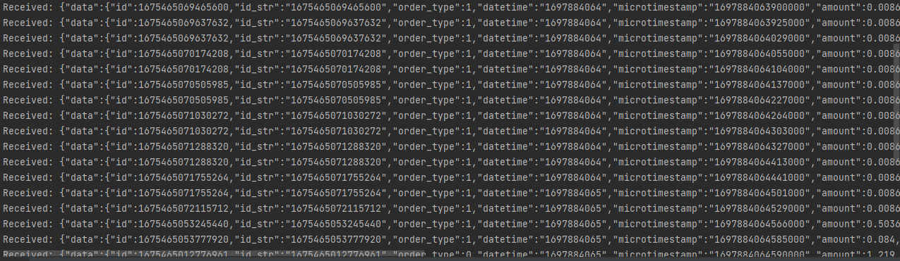

Received: {"data":{"id":1675465068933120,"id_str":"1675465068933120","order_type":1,"datetime":"1697884064","microtimestamp":"1697884063846000","amount":0.00867853,"amount_str":"0.00867853","amount_traded":"0","amount_at_create":"0.00867853","price":29787,"price_str":"29787"},"channel":"live_orders_btcusd","event":"order_deleted"}

Received: {"data":{"id":1675465069391873,"id_str":"1675465069391873","order_type":0,"datetime":"1697884064","microtimestamp":"1697884063864000","amount":0.01678754,"amount_str":"0.01678754","amount_traded":"0","amount_at_create":"0.01678754","price":29780,"price_str":"29780"},"channel":"live_orders_btcusd","event":"order_created"}

Received: {"data":{"id":1675465069465600,"id_str":"1675465069465600","order_type":1,"datetime":"1697884064","microtimestamp":"1697884063882000","amount":0.00867853,"amount_str":"0.00867853","amount_traded":"0","amount_at_create":"0.00867853","price":29788,"price_str":"29788"},"channel":"live_orders_btcusd","event":"order_created"}

Received: {"data":{"id":1675465069465600,"id_str":"1675465069465600","order_type":1,"datetime":"1697884064","microtimestamp":"1697884063900000","amount":0.00867853,"amount_str":"0.00867853","amount_traded":"0","amount_at_create":"0.00867853","price":29788,"price_str":"29788"},"channel":"live_orders_btcusd","event":"order_deleted"}

Новые отсортированные топ 10 транзакций записанные в Kafka.

